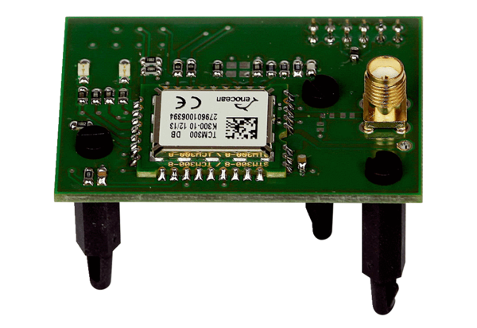Moduł wtykowy EnOcean E-SMOpakowanie jednostkowe: 1 sztukaAsortyment: K
Numer artykułu: 0092.0556Producent: MAICO

